CCF – Compréhension écrite
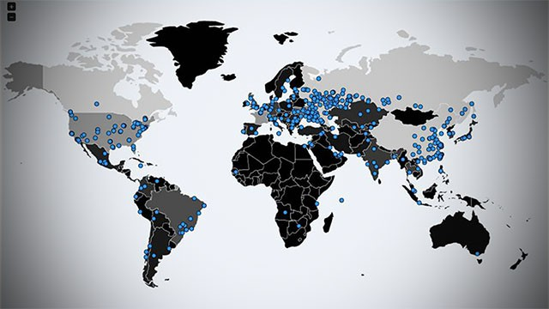
Lisez attentivement ce texte, puis vous répondrez, en français, aux questions proposées par l'examinateur.

El ataque de ‘ransomware’ se extiende a escala global

En negro, los países más afectados por el virus informático.

Un enorme ciberataque ha golpeado sistemas informáticos en decenas de países. El virus, conocido como ransomware, afectó, entre otros, a los equipos de la sede de Telefónica en Madrid, al sistema de salud británico o el ministerio del Interior ruso. El ransomware causa un secuestro exprés de datos y pide un rescate para liberar el sistema. […]
Ese tipo de virus, que al ser ejecutado aparenta ser inofensivo e imita a otras aplicaciones, es el más habitual y representa el 72,75% del malware, de los ataques maliciosos, según los últimos informes de las compañías Kaspersky Lab y PandaLab. […] Tras instalarse en el equipo, ese virus bloquea el acceso a los ficheros del ordenador afectado pidiendo un rescate para permitir el acceso, y puede infectar al resto de ordenadores vulnerables de la red.
“Este ataque demuestra una vez más que el ransomware es una poderosa arma que puede utilizarse contra los consumidores y las empresas por igual. El virus se vuelve particularmente desagradable cuando infecta instituciones como hospitales, donde puede poner la vida de las personas en peligro”, afirmaba Avast en un comunicado.

El País, “El ataque de ‘ransomware’ se extiende a escala global”, el 13 de Mayo de 2017, sacado de la página web http://tecnologia.elpais.com/tecnologia/2017/05/12/actualidad/1494586960_025438.html

Rescate = rançon

